


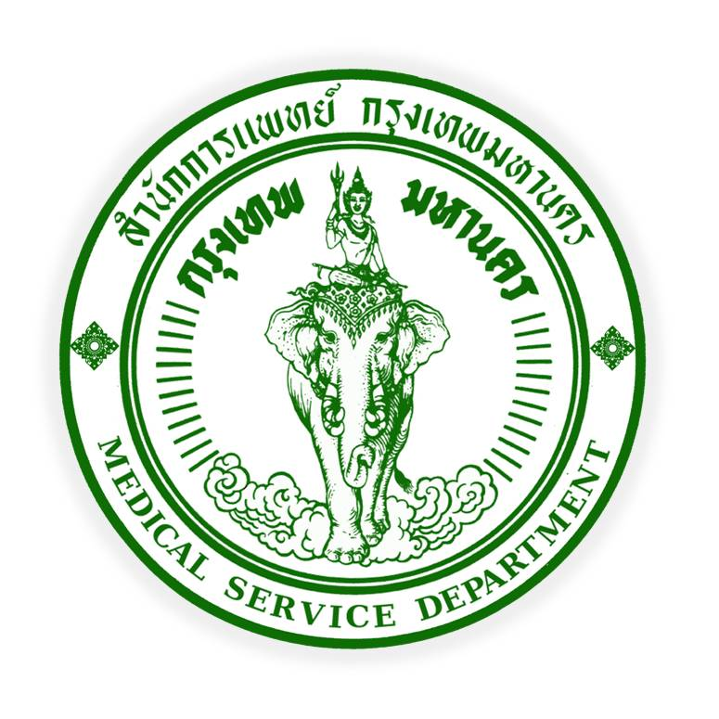
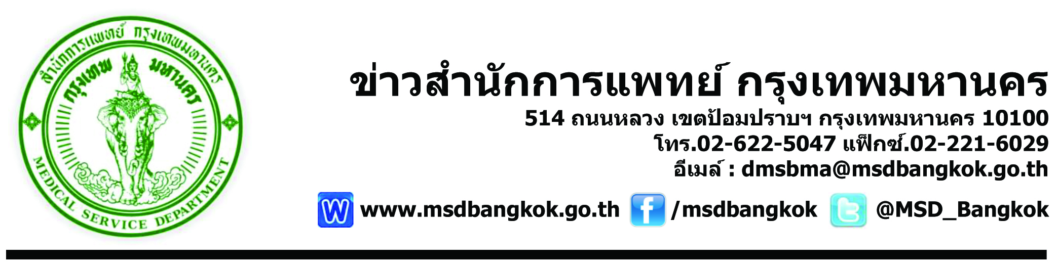
ข่าวสำนักการแพทย์ กรุงเทพมหานคร
514 ถนนหลวง เขตป้อมปราบฯ กรุงเทพมหานคร 10100
โทร.02-622-5047 แฟ็กซ์.02-221-6029
อีเมล์ : dmsbma@msdbangkok.go.th

www.msdbangkok.go.th /msdbangkok @MSD_Bangkok

กทม. เตรียมพร้อมนักบริหารรุ่นใหม่ หลักสูตรบริหารการพยาบาล รุ่นที่ 12

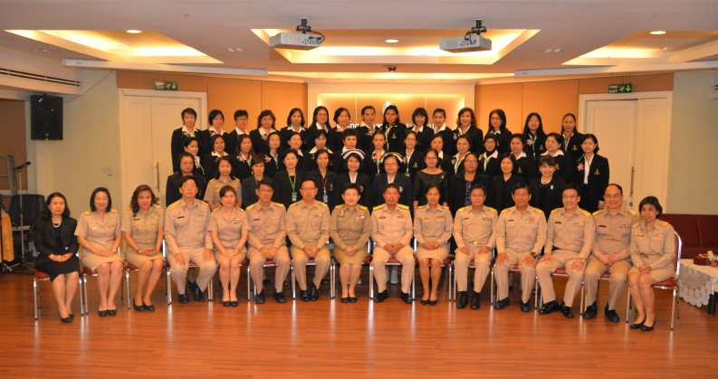

สำนักการแพทย์ กทม. เปิดการฝึกอบรมหลักสูตรบริหารการพยาบาล (ด้านการแพทย์) รุ่นที่ 12 (บพ.12) เพื่อเสริมสร้างทักษะหลากหลายให้บุคลากรสายงานด้านสุขภาพโดยเฉพาะพยาบาล ซึ่งมีความสำคัญต่อระบบบริการสุขภาพ สำหรับผู้บริหารการพยาบาลหรือผู้ที่เตรียมตัวจะก้าวเข้าสู่ตำแหน่งผู้บริหาร จำเป็นอย่างยิ่งที่จะต้องมีการเตรียมความพร้อมทั้งในด้านองค์ความรู้ ทักษะ บุคลิกภาพและความเป็นผู้นำ
วันที่ 9 มกราคม 2560 ณ ห้องประชุมพิทยรักษ์ ชั้น 4 อาคารสำนักการแพทย์ นายทวีศักดิ์ เลิศประพันธ์ รองผู้ว่าราชการกรุงเทพมหานคร เป็นประธานเปิดการฝึกอบรมหลักสูตรบริหารการพยาบาล (ด้านการแพทย์) รุ่นที่ 12 (บพ.12) จัดโดย กองวิชาการ สำนักการแพทย์ โดยมี พญ.วันทนีย์ วัฒนะ รองปลัดกรุงเทพมหานคร นพ.สมชาย จึงมีโชค พญ.ป่านฤดี มโนมัยพิบูลย์ รองผู้อำนวยการสำนักการแพทย์ พร้อมด้วยคณะผู้บริหารมหาวิทยาลัยนวมินทราธิราช คณะผู้บริหารสำนักการแพทย์ เข้าร่วมในพิธีเปิด ซึ่งหลักสูตรดังกล่าวจัดขึ้นระหว่างวันที่ 9 มกราคม – 29 มีนาคม 2560 รวมระยะเวลา 59 วัน ประกอบด้วยการฝึกอบรมแบบไป – กลับ ตามส่วนราชการในสังกัดฯ และกิจกรรมการพัฒนาทีมสู่เป้าหมาย ณ ต่างจังหวัด กิจกรรมสร้างเสริมคุณธรรมและจริยธรรม ณ สวนธรรมศรีปทุม จ.ปทุมธานี ศึกษาดูงานภาครัฐและเอกชน ทั้งในกรุงเทพ ต่างจังหวัด และต่างประเทศ ทั้งนี้ พญ.วันทนีย์ รองปลัด กทม. กล่าวบรรยายพิเศษ เรื่อง นโยบายการบริหารราชการกรุงเทพมหานคร เพื่อมุ่งเน้นพัฒนาศักยภาพให้พยาบาล มีคุณสมบัติพร้อมในการบริหารจัดการในระบบพยาบาลสู่ผู้บริหารที่มีคุณภาพ และ นพ.สมชาย รอง ผอ.สนพ. กล่าวบรรยาย เรื่อง นโยบายการบริหารราชการสำนักการแพทย์

นายทวีศักดิ์ รองผู้ว่าฯ กทม. กล่าวว่า การบริการทางการแพทย์และสาธารณสุข เป็นสิ่งสำคัญสำหรับการดำรงชีวิตของประชาชนในกรุงเทพมหานคร เมื่อมีการเจ็บป่วยทุกคนจะนึกถึงแพทย์ พยาบาล ที่จะช่วยให้หายจากโรคที่เป็นอยู่ได้ตามวิชาชีพที่ทุกคนทราบกันดีอยู่แล้ว แต่ในการปฏิบัติงานท่านมีความรู้ทางวิชาชีพอย่างเดียวคงไม่เพียงพอ ต้องมีความรู้ทางการบริหารควบคู่ไปด้วย โดยเฉพาะผู้ที่จะก้าวขึ้นสู่ตำแหน่งผู้บริหารทางการแพทย์ต้องใช้ทั้งความรู้ ทักษะ ในการบริหารงานเป็นกลยุทธ์ คุณธรรม จริยธรรมสู่การปฏิบัติอย่างเป็นรูปธรรม สอดคล้องกับนโยบายผู้ว่าราชการกรุงเทพมหานคร ที่ต้องการให้ชาวกรุงเทพมหานครมีคุณภาพชีวิตที่ดี มีความสุข สุขภาพแข็งแรงตลอดไป
นพ.สมชาย รอง ผอ.สนพ. กล่าวว่า โครงการดังกล่าวได้ดำเนินการมาอย่างต่อเนื่อง สำหรับการฝึกอบรมในครั้งนี้เป็นรุ่นที่ 12 เนื่องด้วยสำนักการแพทย์ตระหนักถึงความสำคัญของพยาบาลมีส่วนสำคัญในการขับเคลื่อนระบบสุขภาพให้ประชาชนได้รับการดูแลอย่างครอบคลุมและทั่วถึง ดังนั้นการส่งเสริมพัฒนาศักยภาพให้พยาบาล มีคุณสมบัติพร้อมในการบริหารจัดการในระบบพยาบาล จึงเป็นเรื่องที่ควรได้รับการเตรียมความพร้อมเพื่อการเป็นผู้บริหารที่มีคุณภาพ ทั้งความรู้ความเข้าใจในด้านการบริหารแนวใหม่ การเปลี่ยนแปลงของสังคมสุขภาพและสังคมโลก การบริหารทรัพยากรบุคคล งบประมาณ และวางแผนกลยุทธ์ที่สอดคล้องกับแผนพัฒนาประเทศ แผนพัฒนากรุงเทพมหานครและแผนพัฒนาของหน่วยงานได้ มีภาวะผู้นำสามารถคิด ตัดสินใจโดยใช้ความรู้หลักฐานเชิงประจักษ์ด้านการวิจัยและพัฒนาทีมงานบนพื้นฐานคุณธรรม จริยธรรม จรรยาบรรณของข้าราชการกรุงเทพมหานครและวิชาชีพการพยาบาล ซึ่งมีผู้เข้ารับการฝึกอบรมเป็นข้าราชการสายงานการพยาบาล ระดับหัวหน้าหอผู้ป่วย หัวหน้าหน่วยพิเศษ หัวหน้าห้องตรวจ หรือผู้ที่จะดำรงตำแหน่งผู้บริหารสายการพยาบาล สังกัดสำนักการแพทย์ กรุงเทพมหานคร จำนวน 26 คน และคณะแพทยศาสตร์วชิรพยาบาล คณะพยาบาลศาสตร์เกื้อการุณย์ มหาวิทยาลัยนวมินทราธิราช จำนวน 4 คน รวมทั้งสิ้น 30 คน ระยะดำเนินการระหว่างวันที่ 16 ม.ค. – 29 มี.ค. 60 รวมทั้งสิ้น 59 วัน


QR CODE
MSD.BMA.
เรียบเรียงโดย นายพิเชษฐ์ อินทรบุญ โทร.086-519-9447
E-mail : pr_msdbangkok@hotmail.com
นักประชาสัมพันธ์ กองวิชาการ สำนักการแพทย์ กรุงเทพมหานคร

